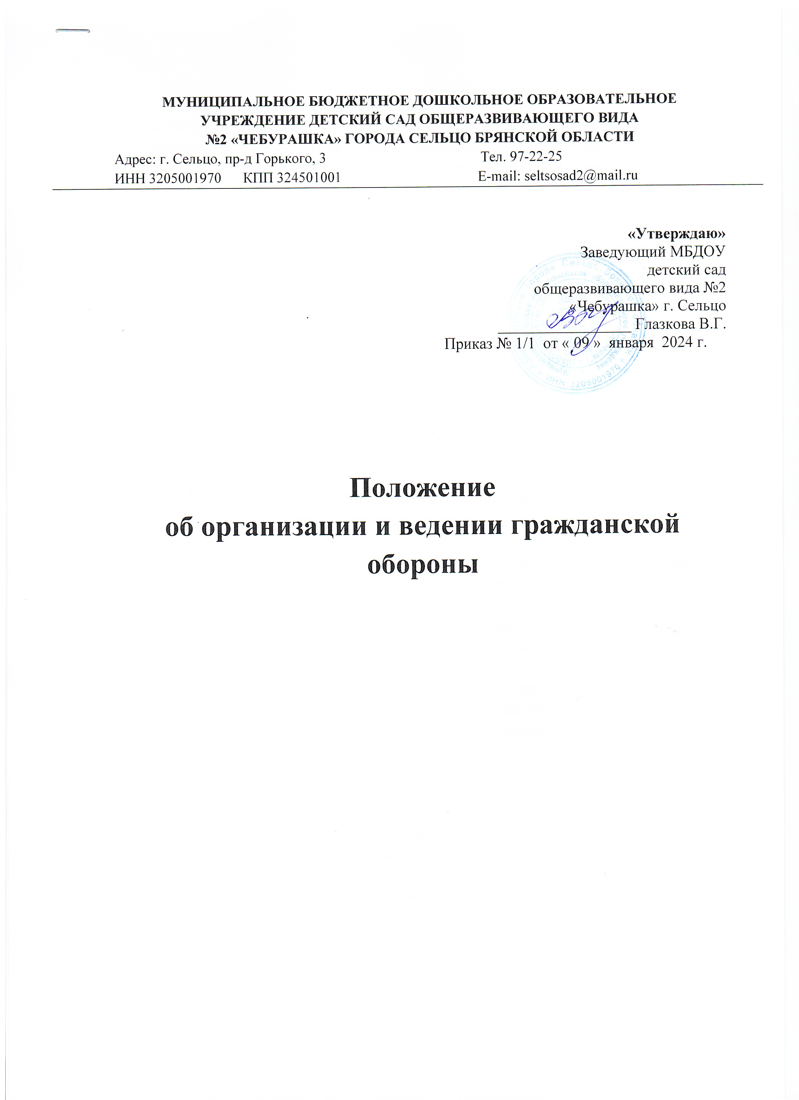

1. Общие положения
1.1. Настоящее Положение об организации и ведении гражданской обороны в Муниципальном бюджетном дошкольном образовательном учреждении детский сад общеразвивающего вида №2 «Чебурашка» города Сельцо Брянской области (далее — Положение) определяет порядок подготовки к ведению и ведения гражданской обороны в МБДОУ детский сад общеразвивающего вида №2 «Чебурашка» г. Сельцо (далее — образовательная организация).
1.2. Положение разработано в соответствии с Федеральным законом от 21.12.1994 № 68-ФЗ «О защите населения и территорий от чрезвычайных ситуаций природного и техногенного характера», Федеральным законом от 12.02.1998 № 28-ФЗ «О гражданской обороне», постановлением Правительства РФ от 26.11.2007 № 804 «Об утверждении Положения о гражданской обороне в Российской Федерации», приказом МЧС РФ от 14.11.2008 № 687 «Об утверждении Положения об организации и ведении гражданской обороны в муниципальных образованиях и организациях».
1.3. Требования настоящего Положения обязательны для выполнения всеми работниками, обучающимися и посетителями образовательной организации, а также применяются работниками, ответственными за ГО, при выполнении должностных обязанностей.

2. Порядок организации и ведения гражданской обороны
в образовательной организации
2.1. Подготовка к ведению гражданской обороны в образовательной организации определяется настоящим Положением и заключается в заблаговременном планировании и выполнении мероприятий по защите работников и обучающихся образовательной организации, а также материальных ценностей, находящихся в распоряжении образовательной организации, от опасностей, возникающих при военных конфликтах или вследствие этих конфликтов, а также при чрезвычайных ситуациях природного и техногенного характера.
2.2. Ведение гражданской обороны в образовательной организации осуществляется на основе плана гражданской обороны образовательной организации и заключается в выполнении мероприятий по защите работников, обучающихся и материальных ценностей на территории образовательной организации от опасностей, возникающих при военных конфликтах или вследствие этих конфликтов, а также при возникновении чрезвычайных ситуаций природного и техногенного характера.

3. Структура гражданской обороны
в образовательной организации
3.1. Руководство гражданской обороной в образовательной организации осуществляет заведующий МБДОУ детский сад общеразвивающего вида №2 «Чебурашка» г. Сельцо, который несет персональную ответственность за организацию и проведение мероприятий по гражданской обороне в образовательной организации.
3.2. Управление гражданской обороной в образовательной организации осуществляет работник, уполномоченный на решение задач в области гражданской обороны (далее — специалист по ГО). Работник, уполномоченный на решение задач в области гражданской обороны, подчиняется непосредственно заведующему МБДОУ детский сад общеразвивающего вида №2 «Чебурашка» г. Сельцо.
3.3. Для планирования, подготовки и проведения эвакуационных мероприятий заведующим МБДОУ детский сад общеразвивающего вида №2 «Чебурашка» г. Сельцо заблаговременно в мирное время создается эвакуационная комиссия. Деятельность эвакуационной комиссии регламентируется положением, утверждаемым заведующим МБДОУ детский сад общеразвивающего вида №2 «Чебурашка» г. Сельцо.
3.4. По решению органов управления образовательной организации в МБДОУ детский сад общеразвивающего вида №2 «Чебурашка» г. Сельцо создаются спасательные службы (медицинская, инженерная, коммунально-техническая, противопожарная, охраны общественного порядка, защиты оповещения и связи, защиты, автотранспортная и другие). Организация и порядок деятельности спасательных служб определяются положениями об их деятельности.

4. Планирование и осуществление основных мероприятий
по гражданской обороне в образовательной организации
4.1. План основных мероприятий образовательной организации на год разрабатывается работником, уполномоченным на решение задач в области гражданской обороны, и согласовывается с органом местного самоуправления.
4.2. Планирование основных мероприятий по подготовке к ведению и ведению гражданской обороны производится с учетом всесторонней оценки обстановки, которая может сложиться на территории образовательной организации в результате применения современных средств поражения при военных конфликтах или вследствие этих конфликтов, а также в результате возможных террористических актов и чрезвычайных ситуаций природного и техногенного характера.
4.3. Образовательная организация в целях решения задач в области гражданской обороны планирует и осуществляет мероприятия, установленные федеральными органами исполнительной власти, территориальным органом исполнительной власти и органами местного самоуправления, а также следующие основные мероприятия:
4.3.1. По подготовке работников в области гражданской обороны:
- пропаганда знаний в области гражданской обороны;
- разработка программы проведения с работниками организации вводного инструктажа по гражданской обороне;
- организация и проведение вводного инструктажа по гражданской обороне с вновь принятыми работниками организации в течение первого месяца их работы;
- планирование и проведение учений и тренировок по гражданской обороне.
4.3.2. По оповещению работников и обучающихся об опасностях, возникающих при военных конфликтах или вследствие этих конфликтов, а также при возникновении чрезвычайных ситуаций природного и техногенного характера:
- создание и совершенствование системы оповещения;
- сбор информации в области гражданской обороны и обмен ею.
4.3.3. По эвакуации работников и обучающихся, материальных ценностей в безопасные районы:
- организация планирования, подготовки и проведения эвакуации в безопасные зоны обучающихся (передача детей родителям);
- организация планирования, подготовки и проведения мероприятий по эвакуации работников и членов их семей, материальных ценностей в безопасные районы из зон возможных опасностей, а также рассредоточение работников, обеспечивающих выполнение мероприятий по гражданской обороне, в зонах возможных опасностей;
- подготовка безопасных районов для размещения работников и членов их семей, материальных и культурных ценностей, подлежащих эвакуации;
- разработка согласованных с органами местного самоуправления планов эвакуационных мероприятий в образовательной организации;
- создание и организация деятельности эвакуационных органов образовательной организации, а также подготовка их личного состава.
4.3.4. По предоставлению работникам и обучающимся средств индивидуальной и коллективной защиты:
- сохранение, поддержание в состоянии постоянной готовности к использованию по предназначению и техническое обслуживание защитных сооружений гражданской обороны, находящихся в ведении образовательной организации;
- накопление, хранение, освежение и использование по предназначению средств индивидуальной защиты для обеспечения ими работников и обучающихся;
- разработка планов выдачи и распределения средств индивидуальной защиты работникам и обучающимся в установленные сроки.
4.3.5. По созданию запасов материально-технических средств:
- создание и поддержание в состоянии готовности к использованию по предназначению запасов материально-технических средств, необходимых для проведения мероприятий по ГО и ЧС.

5. Контроль за выполнением требований в области гражданской обороны
в образовательной организации
5.1. В целях проверки выполнения требований нормативных правовых актов в области гражданской обороны, а также выполнения плана гражданской обороны образовательной организации, готовности образовательной организации к выполнению мероприятий по гражданской обороне в образовательной организации осуществляется внутренний (ведомственный) контроль в соответствии с планом основных мероприятий в области гражданской обороны образовательной организации на текущий год.
5.2. Внутренний (ведомственный) контроль в области гражданской обороны в образовательной организации организуется и проводится в ходе подготовки и выполнения мероприятий по гражданской обороне, а также в ходе проверок, учений, тренировок и занятий.

